VWAP Strong V1
“斜率效率”典型案例说明
案例：2020-12-11｜XAUUSD M5｜S_Eng_1 空单

这份文档的目的： 用一笔实际回测案例说明“斜率效率”到底想过滤什么。前半部分用大白话解释，后半部分给出程序实现所需的专业定义。本案例用于说明逻辑，不代表 0.01 已经是最终定稿阈值。

案例数据
项目 | 数值 | 说明
品种 / 周期 | XAUUSD / M5 | 黄金现货，5分钟
信号 | S_Eng_1 | 空头吞没信号
交易时间 | 2020-12-11 13:15 | 原策略实际开仓
GapX_Selected | 12.611813 | 日VWAP与周VWAP已经拉开很远
SlopeRateX_Selected | 0.109411 | 日VWAP当前方向标准化斜率
GapChangeRateX30_Selected | 0.075548 | 日周VWAP仍在扩口
SlopeEfficiency | ≈ 0.008675 | 0.109411 ÷ 12.611813
ExpansionEfficiency | ≈ 0.005990 | 0.075548 ÷ 12.611813
待验证斜率效率阈值 | 0.01 | 本案例低于该值

为什么选这笔做示例： 信号K线没有异常夸张，后续也不是“方向完全走对、只是因为止损太宽导致5R没到”的那种情况。图形上可以比较直观地看到：日周VWAP间距很大，但日VWAP已经明显失速、趋平。

图1｜局部视角：信号附近的日VWAP明显趋平
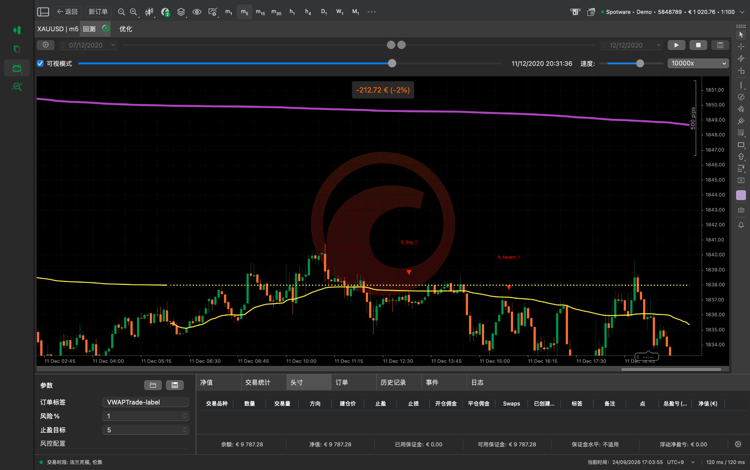
黄色 = 日VWAP｜紫色 = 周VWAP｜红色 S_Eng_1 = 空头吞没信号
看图重点： 价格已经经历了一段明显下跌，日周VWAP距离仍然很大；但在 S_Eng_1 附近，黄色日VWAP已经接近横向，继续下行的速度明显放慢。

图2｜全景视角：日周VWAP距离已经非常大
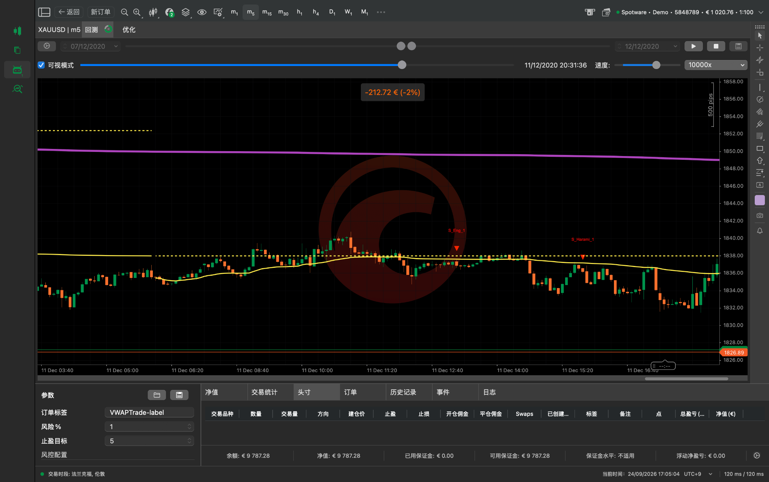
全景图用于确认：结构上仍是明显分离，但日VWAP在信号附近没有保持与巨大Gap相匹配的推进速度。
为什么需要全景图： 如果只看局部，会误以为日VWAP只是正常的小幅走平；拉远以后可以看到，周VWAP仍在很远的位置，因此当前斜率相对于已有Gap明显偏弱。

说明一｜大白话、通俗易懂
先看两个东西：
- 紫线是周VWAP，黄线是日VWAP。两条线已经离得很远，说明前面的空头趋势曾经很强。
- 但是到了 S_Eng_1 信号附近，黄线已经明显变平，继续往下走的速度很慢。
- 也就是说：“之前跑得很远”是真的，但“现在还跑得很快”已经不一定是真的。

斜率效率想解决的问题： 不能只因为“日VWAP和周VWAP离得很远”就认为现在还是强趋势。Gap越大，说明趋势已经走了很长一段；这时候如果日VWAP本身已经开始走平，就可能是趋势进入后半段、开始失速。
把它想象成一辆已经跑了很远的车：
- Gap = 这辆车已经跑了多远。
- Slope = 这辆车现在跑得有多快。
- SlopeEfficiency = 已经跑了这么远以后，现在的速度还够不够。
本案例： Gap 很大（12.61），但日VWAP当前斜率只有 0.1094。
计算： 0.1094 ÷ 12.61 ≈ 0.00868。若待验证阈值设为 0.01，这笔交易会被“斜率效率不足”挡掉。
最容易误解的地方： 这个过滤器不是说“Gap大就不能交易”，也不是说“日VWAP必须非常陡”。它判断的是相对关系：Gap已经这么大了，日VWAP现在是否还保持足够的推进速度。

说明二｜程序员一看就明白的专业语言

1. 目标
新增一个相对强度过滤器，用于识别“Gap 已经很大，但 Daily VWAP 当前斜率相对不足”的趋势老化场景。

2. 复用现有变量
变量 | 现有含义
GapX_Selected | 方向标准化后的 Daily VWAP - Weekly VWAP 距离 / ATR
SlopeRateX_Selected | 方向标准化后的 Daily VWAP 斜率（现有标准化口径）

3. 新增计算
SlopeEfficiency = SlopeRateX_Selected / GapX_Selected
本案例：0.109411 / 12.611813 = 0.008675（约）

4. 过滤逻辑
if (SlopeEfficiencyMin > 0)
{
if (GapX_Selected <= 0)
block = true;
else
{
SlopeEfficiency = SlopeRateX_Selected / GapX_Selected;
if (SlopeEfficiency < SlopeEfficiencyMin)
{
block = true;
reason = "斜率效率不足";
}
}
}

5. 参数及日志
参数名 | 类型 | 0的含义 | 当前待验证中心
斜率效率最小值 | double | 关闭过滤器 | 0.01
- debug.csv 增加：SlopeEfficiency、SlopeEfficiencyMin。
- 若被拦截，Reason / Gate 写：斜率效率不足。
- 参数为 0 时，新版本回测结果必须与当前旧版本完全一致。

6. 重要说明
不要替代旧逻辑： 斜率效率不是替代现有 Gap、Slope、GapChange，而是在现有条件之后额外增加的一道“趋势是否已经老化”的相对过滤。0.01 只是历史样本得到的待验证中心，必须做成可优化参数，不要写死。

